**Carefree and environmentally sustainable school**

Proiectul eTwinning „[Carefree and environmentally sustainable school](https://school-education.ec.europa.eu/en/etwinning/projects/carefree-and-environmentally-sustainable-school/twinspace)” se încheie în aceste zile. A fost un proiect lansat alături de vechii noștri parteneri de la Tehnicka Skola Pozega, din Croația, imaginea virtuală a proiectului Erasmus+ cu același titlu al școlii lor. Proiectul poate fi accesat la adresa

<https://school-education.ec.europa.eu/en/etwinning/projects/carefree-and-environmentally-sustainable-school/twinspace>

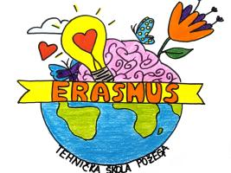

Pe parcursul a doi ani școlari, elevii școlii din Pozega au căutat să descopere caracteristicile unor școli sustenabile și care promovează starea de bine a elevilor și profesorilor. Ei au vizitat liceul nostru și au participat la activități didactice și extracurriculare alături de elevii din clasele a X-a B și a XI-a B din anul școlar trecut: lecții în laboratorul de fizică, documentare la Experimentarium TM, ateliere eTwinning, călătorie în timp la Muzeul de istorie și etnografie din Lugoj și la Castelul Huniazilor, prezentări pe teme de curriculum comparativ între România și Croația, viitorul învățământului european, cultură și civilizație, dar și participare activă la activitatea „Vremea colindelor”, spectacolul caritabil organizat de elevii noștri în fiecare iarnă.

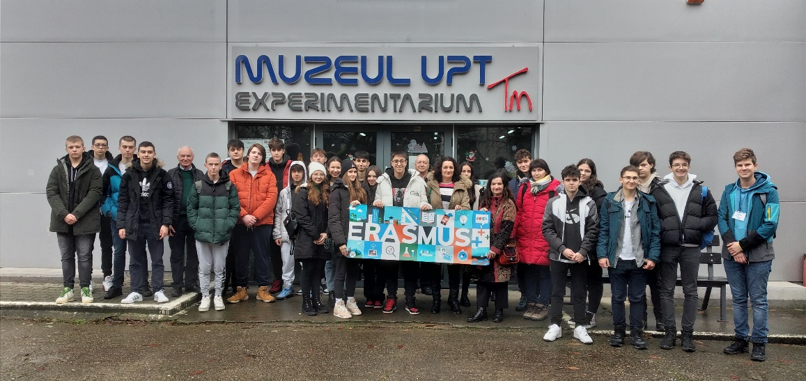

Într-o altă etapă a proiectului, elevii croați au vizitat alți parteneri din Estonia și au participat alături de aceștia la activități curriculare și extracurriculare. De asemenea, profesorii croați au participat la cursuri de formare în diferite domenii și și-au împărtășit cunoștințele noi dobândite în cadrul unor prezentări pe paginile proiectului.